***ЖББО № 53 мектеп-лицейі***

***Тәрбие сағаты***

***Тақырыбы: «Аялы алақан»***

***Өткізген: 7 «А» сынып***

***Қарағанды қаласы***

***«Аялы алақан» атты тәрбие сағаты:***

***7 «А» сыныбы***

***Сабақтың мақсаты:*** *Достық туралы жақсы пікір қалыптастыру; Оқушылардың достық туралы ой-пікірлерін дамыту; Достықты қадірлей білуге тәрбиелеу; адал дос таба білуге баулу****Сабақтың әдісі:*** *тренинг*

***Сабақтың көрнекілігі:*** *Достық туралы нақыл сөздер.****Сабақтың мазмұны:***

*Ақерке : Достық — адамдардың бір-бірін жаны қалап, шын жақын көріп, қалтқысыз сеніп, тілектес, мұраттас болуы. Достық туралы ұлы философтар мен ақын-жазушыларға қоса, ұстаздар мен педогог-психолог ғалымдардың ой толғамағаны, оның мәнін, сырын білуге талпынбаған адам кемде-кем. Мұның өзі достықтың адам өмірінде алатын келелі орнына, зло маңызына байланысты екені даусыз.  
Біз бүгін жас ұрпақ арасында «Дос. Жолдас. Құрбы-құрдас» деген тақырыпта пікірлесу кешін ұйымдастырып отырмыз. Мақсатымыз достық туралы ой пікірлерін білу, достықты қадірлей білуге шақыру, адал дос таба білуге баулу, яғни Мұса Жәлел айтқандай:  
«Шын дос үшін қалайда  
Тік қатерге басыңды.  
Айыра біл алайда  
Досың менен қасыңды».  
Сіздерді біз «достық» туралы тақырыпта сырласуға шақырамыз. Ойларымызды жинақтап алғанша «Достар» әнін тыңдайық.****-Ал балалар,танысып алдық.Ал енді сендерге сұрақ қойямын,сендер соған жауап беріңдер,жарай ма?***

*(Балалар «Иә» деп болғаннан кейін)*

*-Ал,сұрағымды тыңдаңдар,достық деген не?*

*(Балалар жауап береді)*

*-Иә,жалпы,дүниедегі ең ұлы сезімдердің бірі – достық. Әр адам дүниеге келгеннен кейін, ес білгеннен-ақ жан дүниесіндегі сырын, мұң-шерін тарқатып, қуанышы мен қайғысын бөлісетін дос іздейді. Қандай да бір қиындыққа тап болсаң, оны досыңмен бөлісіп, досыңның ақылын тыңдап, шешім таба аласың. Менің ойымша, басқаға жақсы да адал дос болу үшін, ең алдымен түсінік, адамды тыңдай, ақыл бере білу қабілеті жоғары болуы тиіс.Иә, дос табу ақылдыға қиын, ақымаққа оңай. Өйткені, ақымақ үшін достың қандай болу керек екені бәрі бір. Ақылдыға қиын. Өйткені, ақылды адам достың қандай болуы керек екенін біледі. Өйткені, өзін түсінетін, мейірімді, ақылды дос табуға тырысып, оны талғайды, іздейді. Дос досты ешқашан сатпайды.Ал сендер ше,достарды таңдап аласындар ма?Әлде ьарлық балалармен дос бола бересіндер ма?*

*-Жарайды,сендердің бәрің достарды таңдап алады екенсіңдер/сендер барлық сенімен дос болғысы келетін баламен дос болады екенсіңдер.Ал,балалар ойын ойнасақ қатеді?*

*-Ойынның аты «Кім сені шақырды?»,ойын былай ойналады:Барлығын шығасыңдар. Біреуі ортаға турып көзін жұмады. Мен көрсеткен бала, ортада турған баланы шақырады. Бала шақырған адамды дауысынан танып табу қажет. Таныса шеңберге турады – шақырған бала ортаға турады.*

*-Ал,ойнап алдық,ендеше достық туралы қандай тақпақтар,мақал-мәтелдер,өлең білесіңдер?*

*-Қандай тамаша,сендер достық туралы тақпақтар,мақал-мәтелдер,өлең біледі екенсіңдер.Енді,сендер өздерінің ең жақын достарың туралы айтып беріңдерші?!*

*-Керемет,сендердің жақын достарың туралы біліп алдық,ал онда,сендер «достық»тақырыбында сурет салыңдар.*

*-Балалр сабақ бітейін деп қалды,ал қазір біздің оқушылар достық жайлы тақпақтар айтып берсін,сендер тыныш тыңдап отырыңдар,келістік пе?*

*Назерке :*

*Досым менің бәйшешектей гул шашқан*

*Досым менің актарылып сыр ашқан*

*Досым менің ажыраспай көп жылдар*

*Қос өзендей катарласып бірге аққан*

*Индира:*

*Іздегенде табылатын касыңнан*

*Көңілі бар кызғалдактай ашылған*

*Көріспесек сағыныштан жүдейтін*

*Кім бар жақын бала кунгі досыңнан?!*

*Ақерке:*

*Тусіне білген адамга достық қымбат*

*Бірге ойнап кулген жастық қымбат*

*Ал егер досы жоқ адам болса*

*Ол адамга өмірдің несі қымбат?*

*Дина:*

*Достығымыз достар арылмасын,*

*Пейіміз кеңейсін тарылмасын,*

*Жиі-жиі бас қосып сыр шерітсек*

*Жүрегіміз қалайша жарылмасын.*

*Жәнел:*

*Достық туы мәңгілік көкте жайнар,*

*Арадағы адал сезім оттай қайнар.*

*Жүректі тербетіп достық махббат,*

*Пендені сезімге жіпсіз байлар.*

*-Ал,балалар,сендермен танысқаныма қуаныштымын!Сау болыңдар,тек 5-ке оқыңдар!*

***Тәрбие сағатынан үзінді***

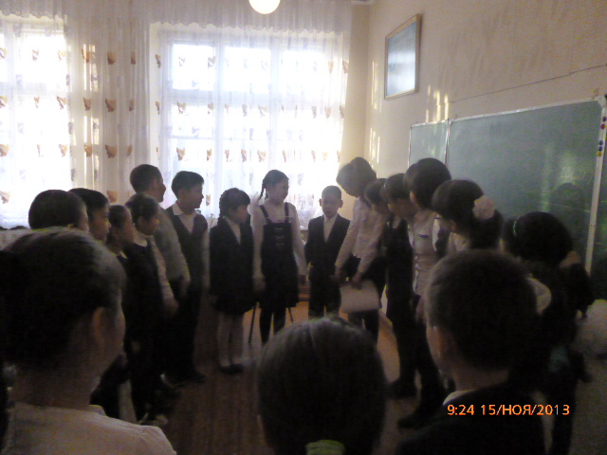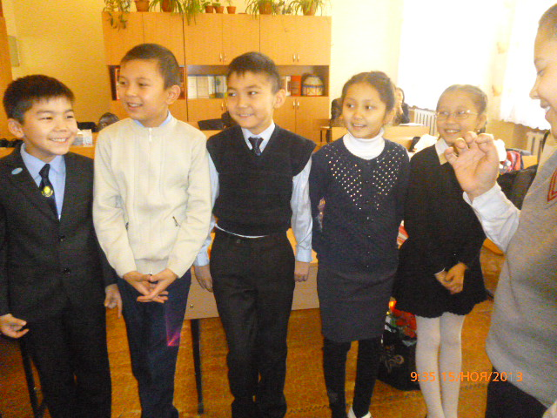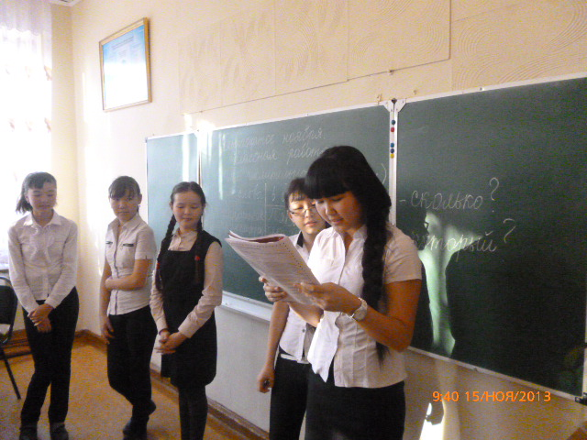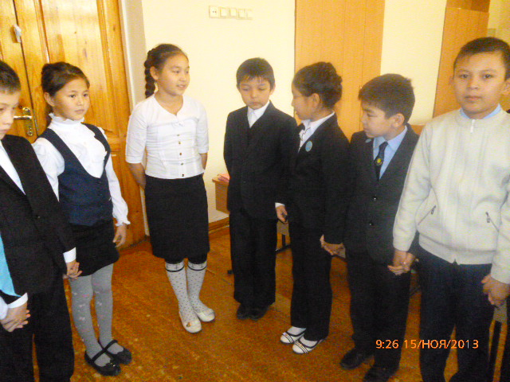

***Оқушылардың өз пікірлері***

*Өткізілген тәрбие сағаты бастауыш сынып оқушыларына өте ұнады. Оқушылардың қызығушылықтары жоғары болды. Әр түрлі ойындар ойнадық. Сұрақ- жауап ретінде тақырыпты аштық. Шаттық шеңберін жасап, бір-біріне жақсы тілектер тіледі. Достық туралы жақсы пікір қалыптастырдық деп ойлаймын. Оқушылардың достық туралы ой-пікірлерін дамыттық. Достықты қадірлей білуге тәрбиелеу; адал дос*

*ЖББО № 53 мектеп-лицейі*

*Мукашева Ақерке 7 «а» сынып оқушысы.*

*Достық — адамдардың бір-бірін жаны қалап, шын жақын көріп, қалтқысыз сеніп, тілектес, мұраттас болуы дегендей. Осы тәрбие сағатында біз өзімізден кіші сыныптастарға тек достық туралы ғана айтпай, сонымен қатар сыйластық, адалдықтың не екенін айта кеттік. Оқушылар жақсы әсерде қалды. Бастауыш сынып болса да , сөйлеген сөздерімен ойларын толық жеткізе алатына мен өзім ләйім риза болдым.*

*ЖББО № 53 мектеп-лицейі*

*Қуантаева Индира 7 «а» сынып оқушысы.*